Узлы ввода
Изготовим узлы любой сложности

Производим узлы ввода, элеваторные узлы, узлы учета, распределительные гребенки тепла по чертежам ЗАКАЗЧИКА.
Тепловые элеваторные узлы предназначены для присоединения местной системы отопления к источнику теплоснабжения (тепловым сетям) при необходимости снижения температуры воды, поступающей из тепловой сети, путем подмешивания к ней части обратной воды от системы отопления и располагаемом напоре перед элеватором, достаточном для его работы, а также для контроля за параметрами работы местной системы отопления.
Проектирование элеваторных узлов и выбор их основных элементов должны выполняться компетентными специалистами. Правильному выбору оборудования способствует получение необходимых исходных данных согласно опросному листу. На приведенной схеме показана базовая простейшая комплектация элеваторного узла.
При необходимости этот узел может быть дополнен различного рода регуляторами (расхода, подпора, перепада давления), ответвлениями первичного и вторичного теплоносителей к различным потребителям, фильтрами тонкой очистки, приборами учета теплоты и т.д. в соответствии с технической необходимостью и заданием заказчика.
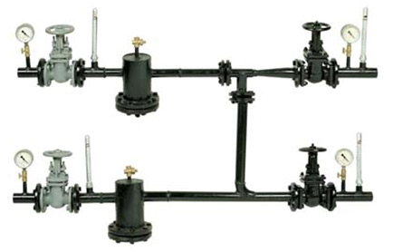
Тип узла | Размеры, мм |  |  | Масса, кг
Тип узла | длина, не более |  | высота по осям, не более | Масса, кг
Тип узла | без коцевых патрубков | с концевыми патрубками | высота по осям, не более | Масса, кг
УТЭ - 1 | 2500 | 3198 | 800 | 165,1
УТЭ - 2 | 2500 | 3298 | 800 | 165,1
УТЭ - 3 | 2800 | 3423 | 800 | 264,2
УТЭ - 4 | 2800 | 4063 | 800 | 264,2
УТЭ - 5 | 2800 | 5048 | 800 | 264,2
УТЭ - 6 | 3100 | 5253 | 800 | 387,5
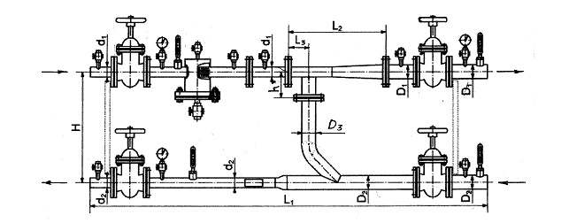
Обозначение | d1, мм | d2, мм | D1, мм | D2, мм | D3, мм | L1, мм | L2, мм | L3, мм | Н, | мм h, мм
УТЭ-1 | 40 | 40 | 50 | 50 | 50 | 2315+10 | 425 | 90 | 700+2,5 | 110
УТЭ-2 | 40 | 40 | 50 | 50 | 50 | 2315+10 | 425 | 90 | 700+2,5 | 110
УТЭ-3 | 50 | 50 | 80 | 80 | 80 | 2546+10 | 626 | 135 | 700+2,5 | 155
УТЭ-4 | 50 | 50 | 80 | 80 | 80 | 2546+10 | 626 | 135 | 700+2,5 | 155
УТЭ-5 | 50 | 50 | 80 | 80 | 80 | 2546+10 | 626 | 135 | 700+2,5 | 155
Размер L1 учитывает использование чугунных задвижек отечественного производства
Размер Н может быть сокращен по просьбе заказчика
Типы и материалы запорной арматуры могут меняться по требованию заказчика
Могут быть изготовлены элеваторные узлы УТЭ-0 для систем отопления с малым расходом тепла. Комплектация запорной, регулирующей арматурой и контрольно-измерительными приборами - по заданию заказчика.
Цены на блоки ЦТП, элеваторные, тепловые и водомерные узлы зависят от комплектации и марки изделия и рассчитываются по чертежам и эскизам заказчиков индивидуально, а также по ранее заказанным у нас проектам.

